Albert Einstein
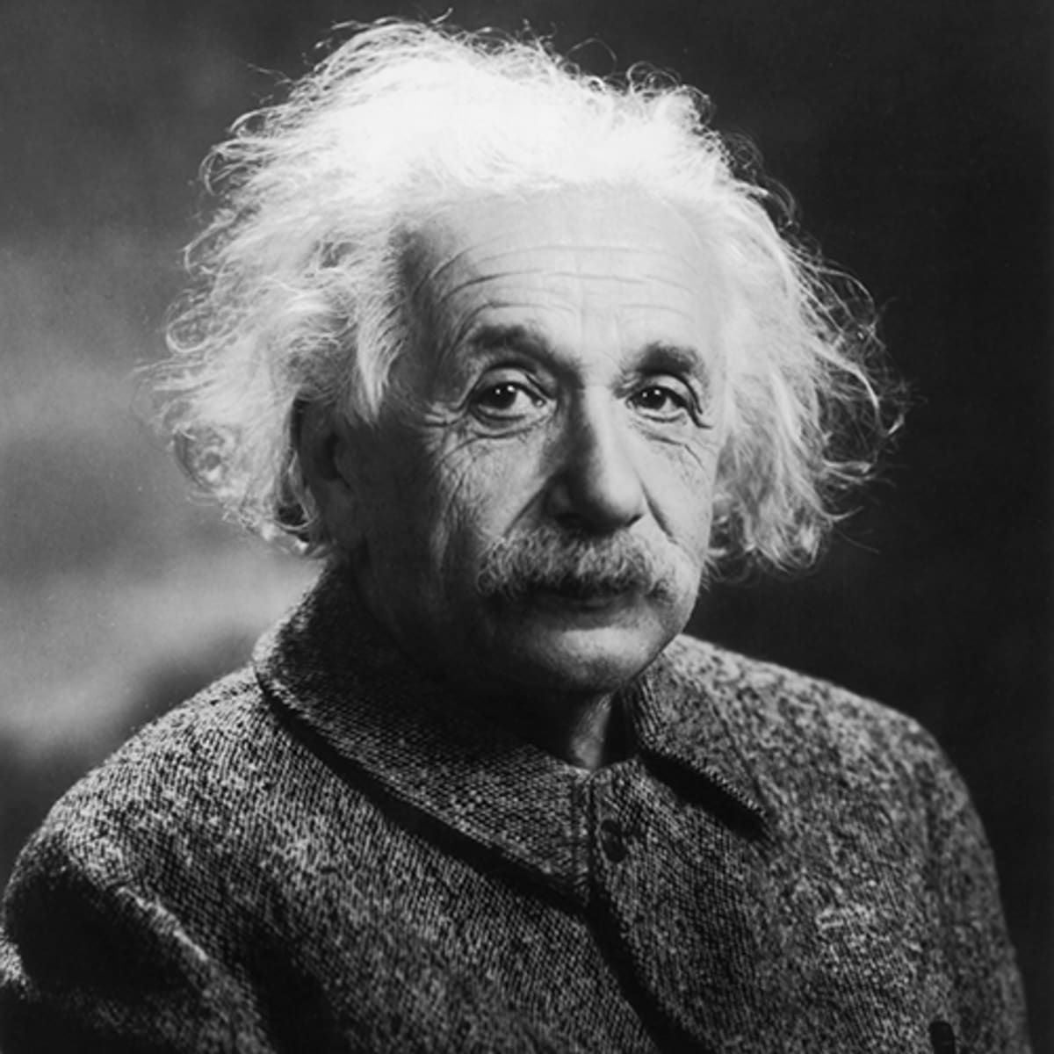
Nom au complet : Albert Einstein

Nationalité: Allemend

Période de temps: Née 14 mars 1879, mort 18 avril 1955

Inventions:

- Pompe à chaleur a absorption a gaz
- Réfrigérateur

